Министерство образования Ставропольского края
ГБУ ДО «Краевой центр экологии, туризма и краеведения»
Ставропольский край, г. Ставрополь

Номинация «Эко-гид»

ЭКОЛОГИЧЕСКАЯ ТРОПА
ОХРАНЯЕМОЙ ОЗЕЛЕНЕННОЙ И ЛЕСНОЙ ТЕРРИТОРИИ «ЭММАНУЭЛЬЕВСКОЕ УРОЧИЩЕ»

Работу выполнила:
ученица 11 класса МБОУ СОШ № 7 города Ставрополя, обучающаяся объединения «Природа Ставрополья» ГБУ ДО «КЦЭТК»
Базлеева Екатерина Алексеевна

Руководитель:
педагог дополнительного образования ГБУ ДО «КЦЭТК»
Макиян Ирина Владимировна

Ставрополь, 2019

Оглавление

Введение | 3
- Обзор литературы | 4
- Физико-географическая характеристика охраняемой озелененной и лесной территории «Эммануэльевское урочище» | 7
- Методика проведения исследования | 11
- Этапы создания экологической тропы | 12
- Примерный перечень станций для экологической тропы «Эммануэльевское урочище» | 13
Станция 1. «Историческая»; | 14
Станция 2. «Гидрологическая»; | 15
Станция 3. «Краеведческая»; | 17
Станция 4. «Лесная»; | 19
Станция 5. «Зоологическая»; | 21
Станция 6 «Природоохранная». | 23
6. Определение рекреационной нагрузки | 25
Выводы | 28
Литература | 29
Приложения | 32

Введение

Согласно статье 3 Закона Ставропольского края «Об особо охраняемых природных территориях» в Ставропольском крае установлена такая категория особо охраняемых природных территорий краевого значения как охраняемые озелененные и лесные территории краевого значения.
На основании материалов комплексного экологического обследования участков территорий, получивших положительное заключение государственной экологической экспертизы, а также по согласованию с Министерством природных ресурсов и экологии Российской Федерации принято постановление Правительства Ставропольского края от 20 июня 2017 г. № 242-п «О создании охраняемой озелененной и лесной территории краевого значения «Эммануэльевское урочище», утверждены границы и положение об озелененной и лесной территории краевого значения «Эммануэльевское урочище».
Охраняемая территория расположена в Октябрьском районе города Ставрополя и состоит из трех обособленных участков, общая площадь которых составляет 12,63 гектара (Эммануэльевское урочище, 2018, http://mpr26.ru/oopt).
Территория «Эммануэльевское урочище» расположена на Ставропольской горе, являющейся столообразным останцем Ставропольской возвышенности, занимающей обширную территорию Предкавказья на юге Восточно-Европейской равнины.
Согласно Советскому энциклопедическому словарю (1980) урочище - любая часть местности, отличная от окружающих. В морфологической части географического ландшафта - сопряжённая система фаций с достаточно однородным субстратом, увлажнением и почвенно-растительным покровом.
Работа по созданию экологической тропы на территории «Эммануэльевское урочище» выполнена обучающимися объединения «Природа Ставрополья» ГБУ ДО «Краевой центр экологии, туризма и краеведения» по заданию ГКУ «Дирекция особо охраняемых природных территорий Ставропольского края».
Цель работы: разработка экологической тропы на территории охраняемой озелененной и лесной территории «Эммануэльевское урочище».
Задачи проекта:
- разработать маршрут экологической тропы на территории «Эммануэльевское урочище»;
- оценить предполагаемую рекреационную нагрузку на экологическую тропу.
1.Обзор литературы

Экологическая тропа - это специально оборудованный маршрут, проходящий через различные экологические системы и другие природные объекты, архитектурные памятники, имеющие эстетическую, природоохранную и историческую ценность, на котором идущие (гуляющие, туристы и т. п.) получают устную (с помощью экскурсовода) или письменную (стенды, аншлаги и т. п.) информацию об этих объектах. Организация экологической тропы - одна из форм воспитания экологического мышления и мировоззрения (Мавлютова, 2004).
Экологическая тропа (учебно-туристическая тропа) по мнению А.Н. Соловьева (1997) - это обустроенные и особо охраняемые прогулочно-познавательные маршруты, создаваемые с целью экологического просвещения населения через установленные по маршруту информационные стенды. Обычно тропы прокладывают по зонам организованного туризма, национальных парков, ландшафтным заказникам.
Сначала определимся, что такое экологическая тропа (она же тропа природы, натуралистическая тропа, учебно-туристическая тропа). Обобщая словарные определения, можно сказать, что экологическая тропа - это постоянный экскурсионный пешеходный маршрут, проходящий через различные природные объекты, разработанный с целью экологическою образования». Этот маршрут может быть отмечен на местности указателями, плакатами, информационными стендами. Как правило, протяженность маршрута небольшая — в пределах 1-2 км, но могут быть и более длинные экологические тропы.
Главное условие, чтобы тропа была постоянна, продумана, имела определённый набор остановок и использовалась для экологического просвещения.
Экологическая тропа может послужить удобным «тренажёром» по развитию натуралистической наблюдательности и предполагает более или менее регулярные экскурсии. Если на экологической тропе есть информационные стенды, то посетитель может на ней много узнать о данной территории и без помощи экскурсовода (Тропою.., 2014).
Работа выполнена обучающимися объединения «Природа Ставрополья» ГБУ ДО «Краевой центр экологии, туризма и краеведения» по заданию ГКУ «Дирекция особо охраняемых природных территорий Ставропольского края» (Приложение 1).
Первые экологические тропы появились в США и Канаде в конце XIX в. В нашей стране экологические тропы начали создаваться с 1970-х годов, и их число активно увеличивается в последнее десятилетие. Сейчас наиболее удачные примеры экологических троп можно увидеть на особо охраняемых природных территориях (в национальных и природных парках, ботанических садах, дендрариях и др.), а также на территории образовательных организаций. Экологическую тропу можно назвать живым музеем природы под открытым небом.
Подобно тому, как музей имеет тематические залы и витрины, экологическая тропа должна иметь места остановок, помогающие заострить внимание на интересных природных объектах, а иногда и на рукотворных достопримечательностях, так или иначе связанных с природой. Часто места остановок снабжены соответствующими указателями, плакатами, стендами, или они, по крайней мере, имеют аннотации и обозначены на плане.
Главное удобство тропы в том, что основные объекты показа известны, и к экскурсиям по ней несложно подготовиться заранее, а отсюда следует, что проводить такие экскурсии может любой эрудированный человек (Тропою.., 2014).
И России известно много примеров, когда экскурсии успешно водили школьники. Тот, кто желает и умеет находить интересное в обыденном, может устроить экологическую тропу даже на территории лагеря или в ближайших его окрестностях и использовать её в течение смены. Затраты на экологическую тропу невелики, а преимущества она даёт огромные.
Поэтому перейдем к тому, как её устроить.
Одной из первых была разработана и создана "Тропа Бажукова", пролегающая в долине реки Серги в 40 км от Екатеринбурга, среди неповторимых по красоте памятников природы - отвесных скал, глубоких карстовых провалов, живописных гротов, "бездонных" озер. Над разработкой данной тропы трудились преподаватели и студенты Уральского университета (Мавлютова, 2004).
Не менее известны экологические тропы, созданные в Московской области преподавателями и студентами Московского университета, а школьники Московских школ разработали проект тропы природы "Матвеевский лес", проходящей по окраине Москвы, оборудована "Тропа следопытов" в Измаиловском парке столицы. "Учебная экологическая тропа", проходящая по живописному берегу реки Оки, создана под руководством учителей школьниками города Пущино Московской области. Сейчас в России насчитывается около трехсот таких троп.
Основное назначение троп природы - воспитание культуры поведения людей в природе. Таким образом, она выполняет природоохранную функцию. С помощью таких троп углубляются и расширяются знания экскурсантов об окружающей их природе (растительном и животном мире, геологическом строении местности и т. п.), совершенствуется понимание закономерностей биологических и других естественных процессов. Это повышает ответственность людей за сохранение окружающей среды, способствуя воспитанию чувства любви к природе, своей родине.
Для создания познавательных троп существует ряд важнейших исходных положений. Наиболее целесообразно прокладывать подобные тропы вблизи интенсивно посещаемых рекреационных районов. Это позволяет направить основной поток отдыхающих по определенному маршруту и ослабить антропогенную нагрузку на природную среду. Посетители могут пополнять свои природоведческие знания.
К тому же тропа должна быть доступна в транспортном отношении. Желательно, чтобы район тропы хорошо посещался местным населением. Маршрут лучше всего прокладывать по уже сложившейся дорожке - тропиночной сети. При его выборе важно учитывать привлекательность окружающего ландшафта. Следует избегать участков с монотонными однотипными природными сообществами. Необходимо чередование открытых пространств с лесными тропинками, уголков нетронутой природы с участками, которые подверглись значительному антропогенному воздействию (Мавлютова, 2004).
Наряду с привлекательностью, другим важнейшим качеством тропы является ее информативность. Получаемую здесь информацию условно можно разделить на познавательную "просветительную" и предписывающую. Каждому виду информации соответствуют "свои" объекты на маршруте и свои знаки - символы (напоминающие дорожные знаки). Натуральные объекты выступают источником преимущественно познавательной информации. Это виды растений, животных, формы рельефа, почвы и другие элементы живой и неживой природы (Мавлютова, 2004).
Специфические экскурсионные объекты на тропе - памятники природы, например, вековые деревья, которые являются свидетелями событий далекого прошлого. Рядом - элементы антропогенного ландшафта, это могут быть транспортные магистрали (дороги, линии электропередач), архитектурные сооружения, водоисточники, заповедные территории, сама зона рекреации, как один из видов природопользования.
Все интересные объекты природы и истории обозначаются располагающимися рядом табличками - указателями; цифрами или символами. А информационные щиты, устанавливаемые через определенные расстояния и у особо интересных объектов, позволяют быстро получить соответствующую информацию и направить движение посетителей по заданному маршруту.
2. Физико-географическая характеристика охраняемой озелененной и лесной территории «Эммануэльевское урочище»

Охраняемая озелененная и лесная территория «Эммануэльевское урочище» (далее – территория «Эммануэльевское урочище»), общей площадью 12,63 гектара, расположена в долине реки Ташла, в Октябрьском районе города Ставрополя, состоит из трех обособленных участков.
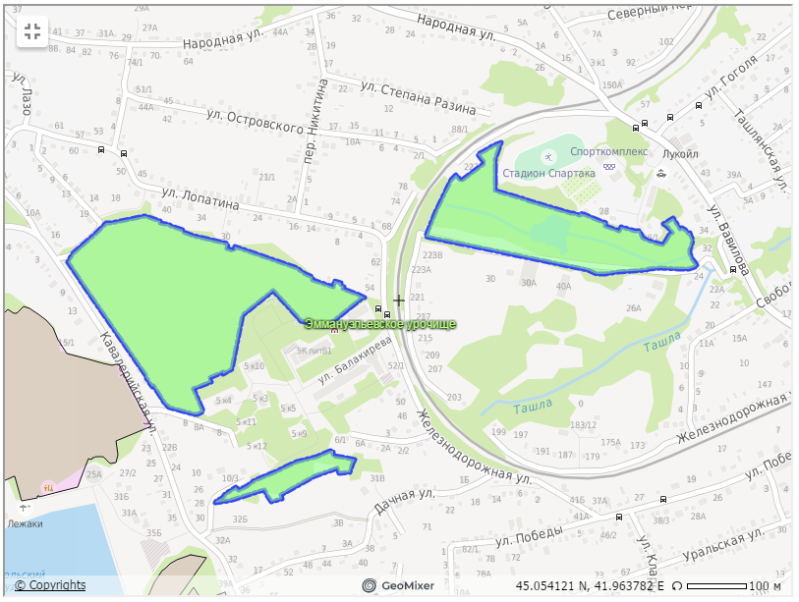
Рис. 1. Схема расположения территории «Эммануэльевское урочище»

Первый участок территории «Эммануэльевское урочище», площадью 7,82 гектара, включает в себя комплексную историко-культурную и природно-заповедную территорию «Бибердова дача» и расположен к востоку от улицы Кавалерийской, прилегает к территории ГБУЗ СК «Городская клиническая больница № 2» города Ставрополя.
Второй участок территории «Эммануэльевское урочище», площадью 4,13 гектара, включает в себя комплексную историко-культурную и природно-заповедную территорию «Ртищева дача», расположен южнее Дворца спорта «Спартак», с востока ограничен железной дорогой, с юга – рекой Ташла.
Третий участок территории «Эммануэльевское урочище», площадью 0,68 гектара, включает в себя часть территории бывшего Пионерского пруда и расположен восточнее Комсомольского пруда.
Территория «Эммануэльевское урочище» расположена на Ставропольской горе, являющейся столообразным останцем Ставропольской возвышенности, занимающей обширную территорию Предкавказья на юге Восточно-Европейской равнины. На юго-западе возвышенность ограничена долиной реки Кубани, на востоке – рекой Кумой, на севере – Кумо-Манычской впадиной. Глубокими эрозионными врезами она расчленена на ряд отдельных столовых гор, называемых высотами: Прикалаусские, Бешпагирские, Ставропольские. Абсолютные отметки высот в пределах города изменяются от 660 до 350 м.
Рельеф Ставропольской горы сформировался под воздействием новейших тектонических движений Ставропольского свода, находящегося в зоне Транскавказского поднятия, и эрозионных процессов.
Плоская вершина Ставропольской горы наклонена к северо-востоку и спускается ступенями от Юго-Западного района города в сторону железнодорожного вокзала. Наибольшая высота в 650 м над уровнем моря находится на юго-западной окраине города, а самые низкие точки отмечены в долинах рек в нижней части города в районе улицы Чапаевской и достигают 350 м над уровнем моря. Таким образом, перепад высот с юго-запада на северо-восток составляет более 300 м.
Ставропольская гора круто обрывается на юг к селу Татарка, на запад – к Сенгилеевской котловине. Восточный склон Ставропольской горы ступенчатый. Северный склон пологий, понижается в сторону села Московского.
Верхняя часть Ставропольской горы – самая древняя часть рельефа и реконструируется геологом Б.Л. Годзевичем (Материалы…., 2014) как реликтовый фрагмент дна Среднесарматского моря, поднятый, деформированный и измененный экзогенными процессами.
На рельеф действуют и внешние агенты – поверхностные и подземные воды, ветер, колебания температуры, деятельность человека.
Реки на Ставропольской горе разработали довольно широкие долины. Мелкие водотоки врезали узкие ступенчатые русла с каскадами водопадов. Склоны горы подвержены овражной эрозии и оползням.
Таким образом, рельеф территории «Эммануэльевское урочище» эрозионно-денудационный, повышающийся с юга на север. Абсолютные отметки изменяются от 530 до 550 м (Материалы…, 2014).
Климат. Территория «Эммануэльевское урочище» согласно агроклиматическому зонированию находится в V-ой умеренно влажной агроклиматической зоне с гидротермическим коэффициентом 1,1-1,3 (Атлас земель…, 2000).
Температурный режим характеризуется следующими показателями. Среднегодовая температура воздуха составляет 9,1°С. Максимальная температура в июле-августе может достигать 40°С, минимальная – в январе до 32°С. Сумма положительных температур за вегетационный период колеблется от 2800° до 3200°, т.е. температурный режим довольно высок и вполне обеспечивает потребность растений в тепле.
Вегетационный период начинается 29-30 марта с переходом температуры рубежа +5,0оС. Период полной вегетации (переход рубежа +10,0оС) наступает во 2-ой декаде апреля. Продолжительность вегетационного периода 165-175 дней.
Зима умеренно мягкая, малоснежная с частыми оттепелями и гололедом. Снежный покров неустойчив, средняя высота его 10-12 см. Почвы зимой промерзают на глубину 20-30 см. Средняя месячная температура января равна 3,7°С. Нарастание температур весной идет очень быстро. Средняя дата первого заморозка на почве 2-8 октября, последнего – 27 апреля – 3 мая. Средняя продолжительность безморозного периода – 191 день.
Среднегодовое количество осадков составляет 623 мм. Большая часть осадков приходится на теплый период, причем на первую половину вегетационного периода, что положительно сказывается на росте и развитии растений. Летом осадки носят преимущественно ливневый характер, сумма их за период с температурой выше 10°С составляет 350-400 мм.
Относительная влажность воздуха характеризует степень насыщенности воздуха водяными парами. В июле-августе относительная влажность воздуха опускается до 62-59%, что оказывает неблагоприятное действие на развитие растений. Редко влажность опускается ниже 30%.
На территории преобладает западное, восточное и юго-восточное направление ветров (Материалы…, 2014).
Климат умеренно влажной агроклиматической зоны и природные условия в целом не имеют резкого отрицательного влияния на рост и устойчивость растений, что подтверждается относительно высокой их производительностью. Из неблагоприятных гидрометеорологических факторов, отрицательно действующих на растительность и животный мир, следует отметить: туман, грозы, град, засуха, метель.
Почвы. Территория «Эммануэльевское урочище» в соответствии с почвенно-географическим районированием Кавказа относится к Ставропольской группе Приазовско-Предкавказской провинции зоны черноземов лесостепной почвенно-географической области.
Основные типы почв территории «Эммануэльевское урочище» – темно-серые лесные и черноземы выщелоченные (Материалы…, 2014).
Водные объекты. Река Ташла – правый приток Егорлыка. Исток на северных склонах Ставропольских высот. Длина 70 км. Водосборная площадь – 1571 км². Принимает воду множества безымянных балок и оврагов. В Ташлу впадают 17 притоков. Их общая длина 48 км.
Многолетними наблюдениями, проводившимися в 1939 - 1941 и 1948 - 1980 гг., установлено, что средний годовой расход реки составляет 0,59 кубометра в секунду. Наибольший расход – 74 кубометра воды в секунду – наблюдался 10 июня 1966 г, наименьший – 0,040 кубометра воды в секунду – 29 ноября 1958 г. Средний годовой объем стока – 18,6 миллиона кубометров воды, наибольший – 32,8 миллиона, наименьший – 10,1 миллиона кубометров (Материалы…, 2014).
Ташла – речка замерзающая. Осенние ледовые явления на ней наблюдаются с середины декабря (Ставропольский…, 2015). Многолетними наблюдениями, проводившимися с 1939 по 1980 гг., ледостав на Ташле в большинстве лет наступал 25 декабря. Но иногда ледостав наступал и раньше. Так, в 1941 г. ледостав на реке наступил 11 ноября. Самый поздний ледостав произошел 15 февраля 1976 г. Ото льда река освобождается полностью в первых числах марта. Среднемесячная температура воды в Ташле летом от 19 до 24 градусов, зимой – 2,2 градуса (Материалы…., 2014).
Река течет с юга на север через села Московское, Донское, множество хуторов. У слияния Ташлы с Егорлыком расположено с. Безопасное. Большинство притоков справа. В Ташлу справа впадают речки Малая Ташла (Чла), Тугулук, Терновочка, Терновка. Впадает справа в Егорлык в селе Безопасном Труновского района.
Реку Ташла питают многочисленные родники, большая часть из которых не имеют названия. Декоративный пруд на территории Ртищевой дачи изначально являлся запрудой в среднем течении реки Ташла. Точнее, на основе одного из ручьев, являющегося притоком р. Ташлы, были вырыты и зарыблены два пруда. Один из них сохранился и в наши дни. Его площадь составляет около 0,5 га. В настоящее время он обмелел и сильно зарос водной и прибрежной растительностью.

3. Методика проведения исследования

Методика разработки экскурсионного маршрута была заимствована из учебно-методического пособия «Тропою открытий» (2014).
Сведения о птицах «Эммануэльевского урочища» собирались методом визуальных наблюдений с использованием бинокля БПЦ 10 х 50, и цифрового фотоаппарата Canon PS A540. Определение птиц осуществлялось визуально, с помощью определителей (Беме, Кузнецов, 1981; Svensson, Grant, 2006; Ласуков, 2009). Названия птиц приведены по Л.С. Степаняну (2003).
Определение древесных и кустарниковых пород (Новиков, Губанов, 1991) по побегам и почкам в безлистном состоянии (Валягина-Малютина, 2007). Водную растительность определяли по Глушенкову О.В., Глушенковой Н.А. (2013).
Для определения видовой принадлежности позвоночных животных использовали определители С.В. Крускопа (2015), Р.Ю. Ласукова (2009), А.И. Гончарова (2002).
Рекреационную нагрузку лесной экосистемы планируется определять по Алексееву С.В. и др., «Практикум по экологии» (1996). Определение норм допустимых рекреационных нагрузок на лесные природные комплексы были рассчитаны по временной методике определения рекреационных нагрузок на природные комплексы при организации туризма, экскурсий, массового повседневного отдыха и временные нормы этих нагрузок, разработанный ГОСУДАРСТВЕННЫЙ КОМИТЕТ СССР ПО ЛЕСНОМУ ХОЗЯЙСТВУ в 1986 году. Рекомендованная среднегодовая нагрузка для экскурсий – 8,00-12,00 чел./га. Нормы составлены ВНИИЛМом по данным И. Д. Родичкина (1978).

4. Этапы создания экологической тропы

Разработка экскурсионного маршрута - дело творческое. Но в процессе создания экологической тропы можно выделить ряд основных этапов, которые были заимствованы из учебно-методического пособия «Тропою открытий» (2014) и представлены ниже в табл. 1.
Таблица 1
Основные этапы создания экологической тропы на территории «Эммануэльевское урочище»

название этапа | срок исполнения
Этап 1. Рекогносцировка | октябрь – ноябрь 2018 г.
Этап 2. Сбор информации | октябрь – декабрь 2018 г.
Этап 3. Картирование местности | октябрь – декабрь 2018 г.
Этап 4. Разработка маршрута экскурсии | декабрь 2018 г. –февраль 2019 г.
Этап 5. Разработка экскурсии в соответствии с маршрутом | январь – март 2019 г.
Этап 6. Проведение пробных экскурсий: апробация и коррекция, сбор информации о рекреационной нагрузке | март-апрель 2019 г.
Этап 7. Обустройство тропы (аншлаги, плакаты, банеры и т.д.) | по согласованию с дирекцией ООПТ СК (апрель – май 2019 г.)
Этап 8. Разработка путеводителя | апрель – май 2019 г.

5. Примерный перечень станций для экологической тропы «Эммануэльевское урочище»

Проведя рекогносцировку и детально изучив местность, мы решили, что на изучаемой охраняемой озелененной и лесной территории «Эммануэльевское урочище» целесообразно расположить 6 станций (рис. 2) разрабатываемой экологической тропы:
Станция 1. «Историческая»;
Станция 2. «Гидрологическая»;
Станция 3. «Краеведческая»;
Станция 4. «Лесная»;
Станция 5. «Зоологическая»;
Станция 6 «Природоохранная».
Ориентировочная протяженность экологической тропы – 1,0 км.

Рис. 2. Карта расположения станций на территории «Эммануэльевское урочище»
(Координаты начала тропы Lat, Lon: 45.05493, 41.96713, 45.05493, 41.96713, DMS: 45 3' 17.75", 41 58' 1.67", 45 3' 17.75", 41 58' 1.67", Google Земля (.kml)

Ниже приведены краткие характеристики и информация для экскурсоводов и посетителей экологической тропы. Часть представленного ниже материала планируется разместить на информационных стендах на каждой станции.

Станция 1. «Историческая»
Экскурсовод рассказывает о истории создания «Эммануэльевское урочище»

Охраняемая озелененная и лесная территория «Эммануэльевское урочище» (далее – территория «Эммануэльевское урочище»), общей площадью 12,63 гектара, расположена в долине реки Ташла, в Октябрьском районе города Ставрополя, состоит из трех обособленных участков. Мы с Вами находимся на втором участке.
Второй участок территории «Эммануэльевское урочище», площадью 4,13 гектара, включает в себя комплексную историко-культурную и природно-заповедную территорию «Ртищева дача», расположен южнее Дворца спорта «Спартак», с востока ограничен железной дорогой, с юга – рекой Ташла.
Территория «Эммануэльевское урочище» расположена на Ставропольской горе, являющейся столообразным останцом Ставропольской возвышенности, занимающей обширную территорию Предкавказья на юге Восточно-Европейской равнины. На юго-западе возвышенность ограничена долиной реки Кубани, на востоке – рекой Кумой, на севере – Кумо-Манычской впадиной. Глубокими эрозионными врезами она расчленена на ряд отдельных столовых гор, называемых высотами: Прикалаусские, Бешпагирские, Ставропольские. Абсолютные отметки высот в пределах города изменяются от 660 до 350 м.
Территория «Эммануэльевское урочище» согласно агроклиматическому зонированию находится в V-ой умеренно влажной агроклиматической зоне с гидротермическим коэффициентом 1,1-1,3.
Температурный режим характеризуется следующими показателями. Среднегодовая температура воздуха составляет 9,1°С. Максимальная температура в июле-августе может достигать 40°С, минимальная – в январе до 32°С. Сумма положительных температур за вегетационный период колеблется от 2800° до 3200°, т.е. температурный режим довольно высок и вполне обеспечивает потребность растений в тепле.
Среднегодовое количество осадков составляет 623 мм. Большая часть осадков приходится на теплый период, причем на первую половину вегетационного периода, что положительно сказывается на росте и развитии растений. Летом осадки носят преимущественно ливневый характер, сумма их за период с температурой выше 10°С составляет 350-400 мм.
Относительная влажность воздуха характеризует степень насыщенности воздуха водяными парами. В июле-августе относительная влажность воздуха опускается до 62-59%, что оказывает неблагоприятное действие на развитие растений. Редко влажность опускается ниже 30%.
На территории преобладает западное, восточное и юго-восточное направление ветров.
Территория «Эммануэльевское урочище» в соответствии с почвенно-географическим районированием Кавказа относится к Ставропольской группе Приазовско-Предкавказской провинции зоны черноземов лесостепной почвенно-географической области.
Основные типы почв территории «Эммануэльевское урочище» – темно-серые лесные и черноземы выщелоченные.
И. Кувшинский писал о посещении Александра Сергеевича Пушкина Емануелевской дачи в газете «Северный Кавказ»: «Пушкин долго любовался видом окрестностей с Крепостной горы, спустился в Подгорную слободу, добрался до местности, именуемой Флоринским переездом. Сопровождавший Пушкина солдат, когда оба спустились к Ташле, заметил, что тут опасно оставаться. Но Пушкин не обратил внимание на предосторожности и немало пробыл в лесу, в котором тогда высились лесные гиганты».
В Ставрополе добрых полтора десятка мест связаны с биографией М.Ю. Лермонтова, и многие не имеют мемориального статуса, не охраняются государством. Исторический центр города продолжает разрушаться, исчезают материальные, архитектурные следы пребывания Лермонтова. К примеру, разрушен дом его дяди генерала Петрова, героя Отечественной войны, на бывшей Воробьевке. Нет больше любимой лавочки поэта, которая стояла в городском саду, — теперь на том месте теннисный корт за стадионом «Динамо»…
Дуб — утраченная достопримечательность. Могучее дерево росло во дворе дома 187 на 1-й Воробьевской улице (ныне Дзержинского), куда Лермонтов приезжал к барону Вревскому. Считается, что с этим деревом связано стихотворение «Дубовый листок». Темный дуб в конце «Выхожу один я на дорогу» — возможно, тоже он. Увы, семисотлетний дуб рухнул от старости в конце 1970-х. Его спилы хранятся в городском Краеведческом музее. Там же есть большая экспозиция, посвященная Лермонтову (Бахмацкая, Волкова, 2015).

Станция 2. «Гидрологическая»
Рассказ о водных объектах урочища, современных и утраченных ныне.

Реку Ташла питают многочисленные родники, большая часть из которых не имеют названия. Несколько таких родников имеется и на территории «Эммануэльевское урочище». Декоративный пруд на территории Ртищевой дачи изначально являлся запрудой в среднем течении реки Ташла. Точнее, на основе одного из ручьев, являющегося притоком р. Ташлы, были вырыты и зарыблены два пруда. Один из них сохранился и в наши дни. Его площадь составляет около 0,5 га. В настоящее время его называют Ртищев пруд (рис.3), он обмелел и сильно зарос водной и прибрежной растительностью.

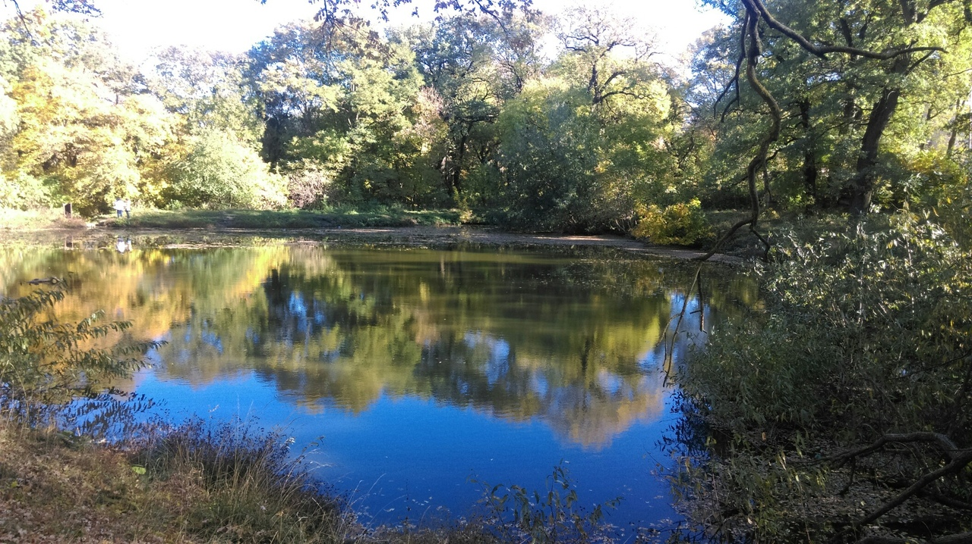
Рис.3. Ртищев пруд

Река Ташла – правый приток Егорлыка. Исток на северных склонах Ставропольских высот. Название происходит от татарского слова «таш» – «камень».
Длина 70 км. Водосборная площадь – 1571 км2. Принимает воду множества безымянных балок и оврагов. В Ташлу впадают 17 притоков. Их общая длина 48 км.
Многолетними наблюдениями, проводившимися в 1939 - 1941 и 1948 - 1980 гг., установлено, что средний годовой расход реки составляет 0,59 кубометра в секунду. Наибольший расход – 74 кубометра воды в секунду – наблюдался 10 июня 1966 г, наименьший – 0,040 кубометра воды в секунду – 29 ноября 1958 г. Средний годовой объем стока – 18,6 миллиона кубометров воды, наибольший – 32,8 миллиона, наименьший – 10,1 миллиона кубометров.
Ташла – речка замерзающая. Осенние ледовые явления на ней наблюдаются с середины декабря. Многолетними наблюдениями, проводившимися с 1939 по 1980 гг., ледостав на Ташле в большинстве лет наступал 25 декабря. Но иногда ледостав наступал и раньше. Так, в 1941 г. ледостав на реке наступил 11 ноября. Самый поздний ледостав произошел 15 февраля 1976 г. Ото льда река освобождается полностью в первых числах марта.
Среднемесячная температура воды в Ташле летом от 19 до 24 градусов, зимой – 2,2 градуса.
Река течет с юга на север через села Московское, Донское, множество хуторов. У слияния Ташлы с Егорлыком расположено с. Безопасное. Большинство притоков справа. В Ташлу справа впадают речки Малая Ташла (Чла), Тугулук, Терновочка, Терновка. Впадает справа в Егорлык в селе Безопасном Труновского района.

Станция 3. «Краеведческая»
Рассказ экскурсовода о Ртищевой даче и подобных ей на территории города. Кто такой Ртищев и что он сделал для этого места.

Ртищева дача - памятник садово-паркового искусства. На ее северной части располагается ДСО «Спартак» и тренировочная база «Динамо». С востока дача ограничена переездом Вавилова, на юге–рекой Ташлой. На этой территории археологами было найдено самое древнее поселение, датируемое 4 тыс. до н.э.
Сохранившийся участок Черного леса на северном склоне балки р.Ташлы, к востоку от Флоринского переулка (сейчас ул. Кавалерийская, - авт.), был дарован императором Александром I ставропольскому генерал-губернатору Георгию Арсентьевичу Эммануэлю (по некоторым источникам возможно и следующее написание фамилии – Емануэль, что тоже не будет ошибкой). Жители города стали называть этот природный уголок Эммануэльевской дачей. Хорошо было бродить здесь под сводами вековых деревьев, слушать пение птиц, предаваясь размышлениям о жизни. Не случайно это место, ища в нем творческое вдохновение, посещал во время своего приезда в Ставрополь в 1829 года и А.С. Пушкин. Краевед И. Кувшинский в журнале «Северный Кавказ» №63,1899г. писал: «...Пушкин… спустился в Подгорную, добрался до местности, именуемой Флоринским переездом. Сопровождавший его солдат, когда оба спустились к Ташле заметил, что тут опасно оставаться. Но Пушкин не обратил внимания на предосторожности и немало пробыл в лесу, в котором тогда высились лесные гиганты».
После выхода Эммануэля в отставку в 30-х годах XIX века дача перешла в городские владения. В то время согласно правительственному указу 1798 года власти города поощряли развитие шелководства. Основоположником этой отрасли промышленности в городе Ставрополе стал А.Ф. Ребров. К югу от Эммануэльевской дачи, вблизи Флоринского переезда (ул. Кавалерийская) им была устроена большая запруда на реке Ташле. Возле нее он соорудил водяную мельницу. Она живописно вписывалась в ставропольский природный пейзаж. Не случайно ее дважды посетил М.Ю. Лермонтов, приехавший в Ставрополь в 1837 году. Он даже сделал зарисовки этой мельницы, донеся до нашего времени ее облик. Длительное время эта территория была местом отдыха горожан. Они приезжали сюда на пикники, занимая лужайки и опушку этой лесной дачи, где на свет рождались чистые, как слеза, родники. Но не все то так романтично, как кажется на первый взгляд. Вот как известный осетинский поэт Коста Хетагуров писал о Павловой и Ртищевой дачах: «На первой непременно натолкнетесь на пьяную компанию, а на второй быть самому непременно пьяным, чтобы не видеть той возмутительной грязи, какую вы встретите там...».
Компании оставляли после себя мусор, а на уборку его у городской власти не было денег. Тогда и возникло решение о передаче этой лесной дачи в частные руки для поддержания чистоты и порядка.
В 1897 году территория бывшей Эммануэльевской лесной дачи была разделена ветвью железной дороги ст. Ставрополь – Кавказская. Восточный участок этого лесного массива приобрел Иван Семенович Ртищев, решивший устроить в нем платную рощу. Здесь были проложены каменные дорожки, по которым можно было гулять в любое время года, построены лестницы к многочисленным террасным зеленым лужайкам для пикников, каптированы родники. По распоряжению хозяина дачи на основе одного притоков р. Ташлы, протекающего по территории, были вырыты два пруда. Эти водоемы были зарыблены. Пруды использовали для рыбной ловли и катания на лодках.
В зимнее время эти пруды покрывались толстой коркой льда, и предприимчивый хозяин продавал его для городских ледников, расположенных в «обжорных рядах» (ныне территория Нижнего рынка). Для увеселения местной знати установили «гигантские качели» и оборудовали «романтический» грот - своеобразную эстрадную сцену, даже под дождем мог выступать струнно-духовой оркестр.
В последующий период состояние сохранности насаждений на территории Ртищевой дачи было неодинаковым. Но, несмотря ни на что, этот прекрасный уголок города сохранился как памятник истории, культуры и садово-паркового искусства.
И сегодня здесь растут старые деревья-гиганты. К сожалению, с каждым годом их становится все меньше и меньше. В настоящее время из деревьев можно увидеть: дубы, ясени, клены, тополя и другие насаждения. На серой лесной почве ранней весной здесь появляются: подснежники, пролески, хохлатки, гусиный лук, фиалки, купены, радуя глаз своими красками и пьяня ароматом... Интересен и сохранившийся один декоративный пруд, напоминающий о тех давних временах, когда около него под звуки духового оркестра прогуливались знатные дамы с зонтиками под ручку со своими кавалерами. Может быть, это и была та «золотая середина» гармонии человека с природой? Но тот, кто сожалеет о прошлом, которого не вернуть, обязательно упустит будущее, движущееся через настоящее. Что было - возвратить нельзя, но можно изменить отношение к тому, мы имеем сегодня.
Это интересно: Самые плодородные почвы Ставропольского края –черноземы.
Самое уязвимое звено в природных ресурсах края – почвы.
Самые старые деревья в краевом центре - могучие дубы в центре города.
Самое ветреное место - Ставрополь, 100 дней в году здесь дуют сильные ветры. Максимальная скорость ветра – 40 м/с. (Занимательное краеведение..., 2003).
Станция 4. «Лесная»
Рассказ о древесных породах, произрастающих на территории урочища. Обращение (аншлаг), возможно у этого самого дуба отдыхал Пушкин А.С.

Территория «Эммануэльевское урочище» представлена следующими типами растительных сообществ: грабово-ясеневые леса; сообщества сорно-луговых растений; сообщества влаголюбивых растений.
Грабово-ясеневые леса с подчиненным количеством дуба и клена. Верхний ярус (рис. 4) – граб кавказский, ива козья, тополь дрожащий, орех грецкий, дуб черешчатый берёза плакучая, ильм граболистный и др. В подлеске, в основном, боярышник пятипестичный, бузина черная, лещина обыкновенная; в травянистом покрове нередко господствуют перловник пёстрый, коротконожки (лесная и перистая), костёр бенекена, овсяница исполинская, мятлик лесной; разнотравье – вечерница матроны, желтушник золотистый, чесночница черешковая и др. Много эфемероидов, дающих весной и летом смену аспектов: гусиные луки, ветреница лютичная, хохлатка маршалла (жёлтый фон), пролеска сибирская (голубой фон), хохлатка кавказская (пурпурно-фиолетовый фон), местами – зубянка пятилисточковая (сиреневый фон). Ранней весной местами весьма обильны фиалки душистая и собачья. Аспекты эти не всегда плавно сменяют друг друга, а при задержке весны и её бурном течении часто смешиваются, давая разноцветный ковёр эфемероидов, эстетически весьма эффектный. В начале лета эффективен также аспект птицемлечника дугообразного.

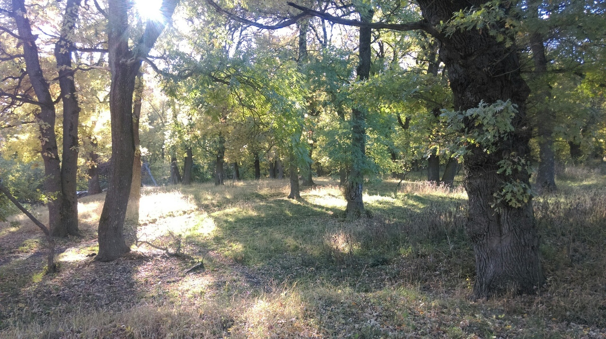
Рис. 4. Верхний ярус растительных сообществ

Сообщества влаголюбивых растений – тростник южный, камыш лес-ной, мятлик обыкновенный, персикария почечуйная, ясколка дернистая, лютик ядовитый, вербенник обыкновенный, ива белая, тополь белый, хмель обыкновенный, белокопытник гибридный, крестовник эруколистный и др.
Сообщества сорно-луговых растений – щетинники (мутовчатый, сизый, зеленый), мятлик однолетний, пырей ползучий, крапива двудомная, щавель курчавый, гречишка птичья, марь белая, лебеда стреловидная, звездчатка средняя, дрема белая, чистотел большой и др.
На территории «Эммануэльевское урочище» доминируют ясень обыкновенный (Fraxinus excelsior L.), граб кавказский (Carpinus caucasica Grossh. (Carpinus betulus L.), дуб черешчатый (Quercus robur L.), клен полевой (Acer campestre L.).
Ценные дикорастущие: боярышник (Crataegus pentagyna Waldst.et Kit.), шиповник (Rosa canina L.), бузина (Sambucus nigra L.).
К сожалению, в настоящее время некоторые деревья оказались срублены (рис. 5), по каким причинам это произошло, мы планируем выяснить.
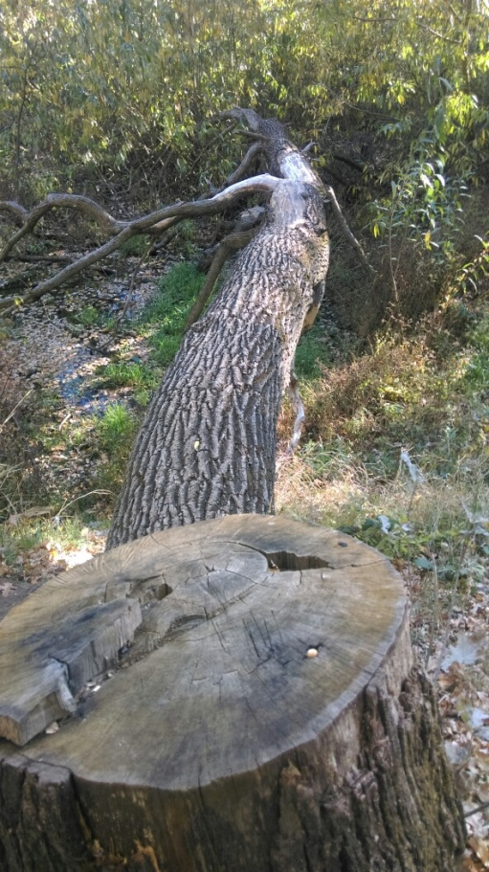
Рис. 5. Срубленное дерево на территории «Эммануэльевское урочище»

Редкие и эндемичные растения: толстостенка крупнолистная (Pachyphragma macrophyllum(Hoffm.)N.Busch), птицемлечник дугообразный (Ornithogalum arcuatum Stev. = S(K:ephd); подснежник кавказский (Galanthus caucasicus (Baker)Grossh) и др.
Таким образом, согласно «Материалам обследования…» (2014) флора территории «Эммануэльевское урочище» насчитывает 223 вида растений, относящихся к 176 родам и 63 семействам, из них 3 занесены в Красную книгу Ставропольского края (2014).
Это интересно:
- В лесу частота пульса человека уменьшается на пятнадцать-двадцать ударов в минуту, а дыхание становится ровнее и спокойнее.
- В среднем одно дерево вырабатывает около сотни кубометров кислорода ежегодно.
- Существует поверье, что молния обходит стороной граб. Причем это относится как к живому дереву, так и к пиломатериалу. Именно поэтому наши предки, предпочитали укрываться от стихии под грабовым деревом. А дома, построенные из грабового сруба, считались самыми безопасными и отгоняли нечистую силу. Дело в том, что молния считалась проискам «нечистой» и «карой небесной».
Так же граб используется в мануальных целях. Листья, сброшенные осенью, используют для получения уникального эфирного масла с фруктовым ароматом. Молодые побеги граба содержат огромное количество витамина С, сахара и поливитаминов.
- Для нормальной жизнедеятельности дуб нуждается в большом количестве воды, взрослое дерево потребляет её в объёмах до двухсот литров в сутки. Это ненамного меньше, чем требуется взрослой секвойе [URL:https://мегафакты.рф/интересные-факты-о-дубах/(24.12.18).
- Клен - одно из самых быстрорастущих деревьев. За год клён способен прибавить в высоте до 1,5-2 метров. [URL:https://мегафакты.рф/интересные-факты-о-клёне/(24.12.18).
Приметы про клён
Если клен "заплакал" - верный признак, что через несколько часов будет дождь.
Если ветви клена дружно склонились в одну сторону, это верный признак того, что рядом находится хорошая водяная жила.
Если клен весной выделяет сок - жди скорого потепления.
Если у клена листья распускаются позже, чем у березы, то лето будет засушливое [http://ds16ufa.ru/konsultatsii-roditelyam/52-interesnye-fakty-o-klene/ (24.12.18).
- Кора берез имеет белый цвет благодаря смолистому веществу бетулину. Оно защищает дерево от неблагоприятных внешних факторов, в том числе от паразитов.
Образ березы широко распространен в культуре славян, финно-угров, скандинавов и некоторых других народов.
Большинство берез прекрасно переносит вечную мерзлоту и растет далеко за Полярным кругом.
При разложении березовой листвы образуются вещества, стимулирующие рост других растений. [URL:https://стофактов.рф/25-интересных-фактов-о-березах/]( 24.12.18)

Станция 5. «Зоологическая»
Рассказ о фауне урочища. Каково его теперешнее состояние.

Фауна территории «Эммануэльевское урочище» насчитывает 63 вида позвоночных животных.
Согласно схеме ландшафтного районирования (Атлас…, 2003) охраняемая территория «Эммануэльское урочище» располагается в пределах Верхнеегорлыкского окультуренного ландшафта и относится к провинции лесостепных ландшафтов.
В физико-географическом плане это территория южных, наиболее приподнятых частей Ставропольской возвышенности. В рельефе преобладают платообразные высокие равнины, глубоко расчлененные речными долинами. Природные условия определил спектр фаунистических комплексов исследуемой территории.
Таким образом, территория «Эммануэльевское урочище», занимая небольшие площади относительно площади Ставропольского края в целом, обладает достаточно уникальным биологическим разнообразием. В среднем она может обеспечить существование 24,81% от всего биологического разнообразия сосудистых растений и наземных позвоночных животных Ставропольского края.
Такое биоразнообразие обусловлено особым географическим положением обследуемой территории на Ставропольской возвышенности на границе горной и равнинной геотектур Евразии, пересекаемой транскавказским поперечным поднятием. Благодаря этому в кайнозойской эре здесь возник естественный узел схождения флор и фаун, мигрировавших по широтному и меридиональному сухопутным мостам в условиях резких вариаций климата.
Из 63 видов позвоночных животных, за период наблюдений, нами отмечены 9 видов:
- Большой пестрый дятел Dendrocopos maior
- Сизый голубь Columba livia
- Кольчатая горлица Streptopelia decaocto
- Сорока Pica pica
- Грач Corvus frugilegus
- Крапивник Troglodytes troglodytes
- Большая синица Parus major
- Обыкновенная белка Sciurus vulgaris
- Мышь (Muridae) – определить до вида не удалось.

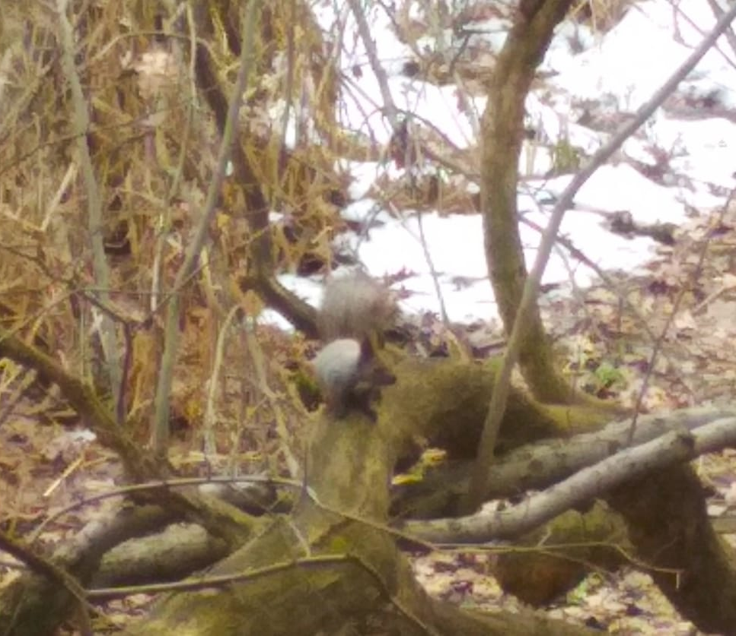
Рис. 6. Обыкновенная белка на территории урочища

Таким образом, нами на изучаемой территории зафиксированы 2 «новых» вида (крапивник и обыкновенная белка), которые не отмечались в 2014 году (Материалы…, 2014). Наши исследования будут продолжены во все сезоны года, чтобы иметь полную картину по фауне исследуемой территории.

Станция 6 «Природоохранная»
Рассказ о редких и находящихся под угрозой исчезновения видов флоры и фауны города и края.

Ставропольский край обладает рядом оригинальных географических и историко-культурных особенностей, он занимает классическую пограничную зону между Европой и Азией, Кавказом и Европейской Россией, Черным и Каспийским морями, а также горами и степью. Его территория делится на четыре природно-климатические зоны: от полупустынь на северо-востоке до предгорных районов на юго-западе. Наряду с административными границами, край имеет естественные природные рубежи: на юге – предгорья Северного Кавказа, на востоке – Терско-Кумская и Прикаспийская низменности, на севере - Манычская впадина, на западе - Кубанская низменность (Цаголов, 2003).
Территория Ставропольского края уникальна, прежде всего, благодаря своему географическому положению и разнообразной ландшафтной структуре. Это проявляется как в отношении сформировавшихся здесь почвенно-растительных систем, так и в отношении животного мира. Ставропольский край по уровню биологического разнообразия занимает второе место среди всех субъектов Российской Федерации.
Многие виды растений и животных биоты края являются эндемичными, очень редки в пределах своих ареалов или находятся на предельной границе своего распространения и нуждаются в специальной охране. В то же время нарушение естественных местообитаний растений и животных, другие формы антропогенной нагрузки негативно сказываются на состоянии популяций редких и исчезающих видов.
Издание Красной книги Ставропольского края (2002) обеспечивает законодательную базу для охраны редких и исчезающих видов растений и животных, способствует сохранению и воспроизводству естественного генофонда края и юга России. В нее занесены 179 видов животных и 333 вида растений, которые являются редкими, либо имеют тенденции к сокращению численности и ареала, или находятся под угрозой исчезновения и нуждаются в охране.
На территории «Эммануэльевское урочище» растут нуждающиеся в охране и внесенные в Красную книгу СК - 4 вида покрытосеменных растений, из них 1 вид – в Красную книгу РФ:
- Ornithogalum arcuatum Stev. - Птицемлечник дугообразный;
- Convallariatrans caucasica Utkin ex Grossh. – Ландыш закавказский;
- Galanthus caucasicus (Baker)Grossh. – Подснежник кавказский;
- Platanthera chlorantha (Cust.) Reichenb.- Любка зеленоцветная.
В фауне территории «Эммануэльевское урочище» было выявлено обитание 2 видов пресмыкающихся 3 видов млекопитающих, занесенных в Красную книгу Ставропольского края: Веретеница ломкая (Anguis fragilis); Подковонос малый (Rhinolophus hipposideros); Нетопырь-карлик (Pipistrellus pipistrellus)и Остроухая ночница (Myotis blythi).
Это интересно: Современная система особо охраняемых природных территорий Ставропольского края формировалась на протяжении последних 57 лет и представлена в нашем крае 41 государственным природным заказником, 65 памятниками природы и 1 охраняемой озелененной и лесной территорией. Начало развитию сети ООПТ было положено постановлением бюро Ставропольского краевого комитета КПСС и исполкома краевого Совета депутатов трудящихся от 15 сентября 1961 года № 676 "О мерах по охране природы в крае". Тогда же было объявлено об образовании 41 памятника живой и неживой природы: это всемирно известные магматические горы Пятигорья, озеро Тамбукан, ряд гор-останцев, живописные местности и ландшафты, участки буковых и дубовых лесов.
Общая площадь особо охраняемых природных территорий в крае составляет 106,45 тыс. гектаров или 1,6% от общей площади Ставропольского края (не учитывается площадь 19 памятников природы, которые расположены на территории государственных природных заказников - 7,88 тыс. га).
- Определение рекреационной нагрузки
Развитие городов все больше отдаляет людей от естественной природы. Наверное, поэтому горожане с большим удовольствием отправляются в пригородные леса отдохнуть, погулять по лесу. Но, казалось бы, безобидное нахождение людей в лесу является рекреационной нагрузкой на лесную экосистему и вызывает ее постепенное разрушение: уплотнение почв от передвижения людей препятствует прорастанию семян и возобновлению растительности, изменяются условия жизнедеятельности почвенных организмов, сокращается общая численность животных. Малоустойчивые лесные виды сменяются антропогеноустойчивыми и синантропными видами - происходит сукцессия экосистемы, сопровождающаяся обеднением природных сообществ (Алексеев и др., 1996).
Город Ставрополь, в целом, уникальная территория. Столице степного края – Ставрополю – несказанно повезло: его окружают лесные массивы. Когда подъезжаешь к городу с юга, кажется, что на гору «надета» лохматая зеленая папаха. Леса обступают город с запада, севера и юга – Русский, Татарский, Мамайский, Грушевый, в черте города сохранились Таманский (бывший Архиерейский), Круглый и Члинский. Всего 12441 гектар (Громова, 2008). Изучаемая нами территория является озелененной и лесной хоть площадь 4,13 гектара не очень большая, но очень ценна для видов, обитающих на данной территории и местных жителей.
Рекреационную нагрузку лесной экосистемы определяли по Алексееву С.В. и др. (1996), помимо оценки состояния лесной экосистемы учитывались количество отдыхающих, кострища, наличие мусора и т.д. (табл. 2).
Исследование началось 19 октября 2018 года и продолжается по настоящее время.
По результатам работы мы выяснили, что, состояние лесной экосистемы оценивается как 2-я стадия деградации, что соответствует средней степени нарушенности сообщества. Состояние древостоя - практически полностью сохраняется; но наблюдается выпадение отдельных деревьев (рис. 9). Подлесок представлен единичными экземплярами, подроста младших возрастов практически нет. Сохранность травостоя полная, мохово-лишайниковый покров разреженный представлен повсеместно. Развита дорожно-тропиночная сеть (рис.7), в местах отдыха горожан имеются кострища, на близлежащей к ним территории имеется мусор (рис. 10), который ветром сносит в Ртищев пруд (рис. 10). За исследуемый период нами отмечена активность горожан, при посещении урочища, главная причина – сокращение пути, но основная масса – это отдыхающие. Разрабатываемая экологическая тропа предназначена для учебных целей: ботанические экскурсии, зоологические экскурсии, фотоохота, для отдыха семьи без ночевок.
Таким образом, на октябрь 2018 г. нагрузка была - 3,6 чел./га, а на январь 2019 года - 6,0 чел./га. При организации экскурсий и соблюдения режима, графика, требований и правил при нахождении на экологической тропе максимальная нагрузка будет равна 9,5 чел./га. Согласно норм составленных ВНИИЛМом по данным И.Д. Родичкина (1978) рекомендованная среднегодовая нагрузка для экскурсий – 8,00-12,00 чел./га. При условии соблюдения графика воздействие на урочище будет в пределах нормы.

Таблица 2
Показатели, характеризующие рекреационную нагрузку
на территории «Эммануэльевского урочища»
характеристика состояния лесной экосистемы | состояние ярусов |  |  |  |  | наличие дорожно-тропиночной сети | наличие кострищ | кол-во отдыхающих, чел. | наличие мусора
 | древостоя | подлеска | подроста | травостоя | мохово-лишайникового покрова
19 октября 2018 года
средняя степень нарушенности сообщества | практически полностью сохраняется; наблюдается выпадение отдельных деревьев | единичные экземпляры | нет | сохранность полная | разреженный | развита | 4 шт. | 15  (3,6 чел./га) | +
19 января 2019 года
средняя степень нарушенности сообщества | практически полностью сохраняется; наблюдается выпадение отдельных деревьев | единичные экземпляры | нет | сохранность полная | разреженный | развита | 4шт. | 19  (6,0 чел./га) | +

Выводы

За довольно непродолжительный период времени с октября 2018 года нами была изучена территория охраняемой озелененной и лесной территории краевого значения «Эммануэльевское урочище», проанализированы литературные данные, проведена рекогносцировочная оценка изучаемой территории, разработан маршрут экологической тропы на территории «Эммануэльевское урочище». На маршруте было определено 6 станций: «Историческая»; «Гидрологическая»; «Краеведческая»; «Лесная»; «Зоологическая»; и «Природоохранная». Общая протяженность маршрута экологической тропы «Эммануэльевское урочище» составила 1,0 км. Заложены площадки для учета позвоночных животных и определения рекреационной нагрузки на экосистему «Эммануэльевское урочище».
Рекреационную нагрузку по предварительным данным можно оценить как 6,0 чел./га. При правильной организации экскурсий и соблюдения режима, графика, требований и правил при нахождении на экологической тропе максимальная нагрузка будет равна 9,5 чел./га. Согласно норм составленных ВНИИЛМом (1978) рекомендованная среднегодовая нагрузка для экскурсий – 8,00-12,00 чел./га. При условии соблюдения графика воздействие на урочище будет в пределах нормы.

Список литературы
- Bird guide./Lars Svensson, Peter J. Grant,- Printing: Graphicom, 2006, Italy.
- Алексеев С.В., Груздева Н.В., Муравьев А.Г., Гущина Э.В. Практикум по экологии: Учебное пособие/ Под ред. С.В. Алексеева. – М.: АО МДС, 1996.
- Атлас земель Ставропольского края. / Комитет по земельным ресурсам и землеустройству Ставроп. края. – Ставрополь, 2000. – 118 с.
- Бахмацкая Лариса, Волкова Нина. Потерянный Ставрополь Михаила Лермонтова. - 19 июня 2015. https://etokavkaz.ru/gorod/poteryannyi-stavropol-mikhaila-lermontova [заимствовано 24.12.18 г.]
- Бутенко Н.И., Савельева В.В., Шальнев В.А. Физическая география Ставропольского края: Учебник для 6,8 кл. общеобразоват. шк./ - Ставрополь: Ставропольсервисшкола, 2000г.
- Валягина-Малютина Е.Т. Деревья и кустарники зимой. Определитель древесных и кустарниковых пород по побегам и почкам в безлистном состоянии. 2-е изд. /Под ред. Тепляковой Т.Е.-М.: Товарищество научных изданий КМК, 2007г.
- Временная методика определения рекреационных нагрузок на природные комплексы при организации туризма, экскурсий, массового повседневного отдыха и временные нормы этих нагрузок/ ГОСУДАРСТВЕННЫЙ КОМИТЕТ СССР ПО ЛЕСНОМУ ХОЗЯЙСТВУ, 1986/ http://docs.cntd.ru/document/9033131 [заимствовано 27.12.18 г.].
- Глушенков О.В., Глушенкова Н.А. Растения пресных вод. Карманный определитель. - Чебоксары: Новое время, 2013.
- Громова Елена. РУССКИЙ, ТАМАНСКИЙ, МАМАЙСКИЙ, ГРУШОВЫЙ... Ставропольские леса. Какие они? 18.07.2008 г., Ставрополь//http://www.stapravda.ru/20080718/Stavropolskie_lesa_Kakie_oni_31839.html [заимствовано 27.12.18 г.].
- Ивановский В.А. Занимательное краеведение. Учебное пособие для общеобразовательных учебных заведений Ставропольского края. - Ставрополь: РИО СФ МГОПУ, 2003г.
- Красная книга Ставропольского края. Том 1. Растения./Под ред. Иванова А.Л.-Ставрополь: Полиграфсервис, 2002г.
- Красная книга Ставропольского края. Том 2. Животные./Под ред. Иванова А.Л.-Ставрополь: Полиграфсервис, 2002г.
- Крускоп С.В. Звери. Атлас-определитель млекопитающих средней полосы России. - М.: Фитон XXI век, 2015. – 265 с.
- Кувшинский И. Пушкин в Ставрополе.// Газета «Северный Кавказ». - 1899. №63 https://palitra.ekimovka.ru/lit_mesta_Pychkin_Stavr.htm. [заимствовано 24.12.18 г.]
- Ласуков Р.Ю. Обитатели водоемов. Карманный определитель. 2-е изд. - М.:Лесная страна, 2009г.
- Литературное краеведение Ставрополья./Под редакцией Г.М. Гогоберидзе. - Ставрополь, 2001г.
- Мавлютова О.С. Экологическая тропа.// Внешкольная экология. 2004. - Сайт межрегионального общественного экологического движения «Гатчина - Гатчинский Район - Санкт-Петербург - Кронштадт» (программа «Школьная Экологическая Инициатива») http://www.eco.nw.ru/lib/data/04/6/020604.htm [заимствовано 24.12.18 г.]
- Материалы комплексного экологического обследования охраняемой озелененной и лесной территории «Эммануэльевское урочище». Ставрополь, 2014. – 160 с.
- Новиков В.С., Губанов И.А. Школьный атлас-определитель высших растений: Кн. для учащихся. 2-е изд. - М.: Просвещение, 1991г
- Позвоночные животные Ставрополья (история формирования и современное состояния фауны и населения)/Под ред. Гончарова А.И.- Ставрополь: Ставропольсервисшкола, 2002.
- Птицы лесов и гор СССР. Полевой определитель: пособие для учителей / Р.Л. Беме, А.А. Кузнецов. - М.: Просвещение, 1981. - 223 с.
- Родичкин И.Д. и др. Методические рекомендации по организации природных парков Украинской ССР. Киев, 1978.
- Россия на рубеже тысячелетий. В 4 т. Т. 2. / Гл. ред. К.М. Цаголов. – М., 2003. – С. 202-206.
- Савельева В.В. Природа города Ставрополя: Учебное пособие. - Ставрополь: Сервисшкола, 2002г.
- Советский энциклопедический словарь. /Научно-редакционный совет Прохоров А.М., Гиляров М.С., Жунов Е.М., Иноземцев Н.Н., Кнунянц И.Л., Федосеев П.Н., Храпченко М.Б./ Издательство «Советская энциклопедия» М.:, 1980.
- Соловьев А. Н. Заповедные места//Энциклопедия земли Вятской/ Отв. Ситников В. А. - Киров: ГИПП «Вятка», 1997.- Т. Том VII - Природа. С.559. [Дата заимствования 25.12.2018 г.].
- Ставропольский край. Водные ресурсы (научная монография) // Под ред. Харин К.В., Ерицян Л.Г. Ставрополь: Изд-во СКФУ.- 2015.-128 с.
- Степанян Л.С. Конспект орнитологической фауны России и сопредельных территорий (в границах СССР как исторической области). – М., 2003. – 808 с.
- Тропою открытий./ Учебно-методическое пособие. Московская область, 2014. – 111с.
- Ходарев Витислав. Я край родной узнаю по полям…// https://www.stav-cbs.ru/index.php/2011-01-09-20-42-38/51-2011-01-09-20-44-36/315-2011-01-09-22-31-57 [заимствовано 24.12.18 г.]
- Экология Ставропольского края: Учебник для 9-11 классов общеобразовательных школ Ставропольского края. - Ставрополь: Сервисшкола, 2000г.
- Эммануэльевское урочище //http://mpr26.ru/oopt/okhranyaemye-ozelenennye-i-lesnye-territorii/emmanuelevskoe-urochishche/ [заимствовано 24.12.18 г.]
- Карта https://bestmaps.ru/map/yandex/hybrid/18/45.05565/41.96755 [заимствовано 11.01.19 г.]
Приложение 1

ХОДАРЕВ ВИТИСЛАВ

***
Я край родной узнаю по полям,
По лесополосам, по необъятным пашням,
По ставропольским чудо-тополям
И по курганам, и по храмам нашим.
Я край родной узнаю по земле,
По красоте девчат свой край узнаю,
По корке хлеба с солью на столе,
По говору казачьему узнаю.
Я край родной узнаю по стихам,
По песням и воде узнаю сразу.
По шуму рек и сказочным горам,
С орлом, парящим в небе над Кавказом.
Я край родной узнаю по весне,
По звездам в небе, по широким далям.
Я край родной узнаю и во сне
По радостям,
По горю,
По печалям.

Приложение 2

Приложение 3
Видовой состав фауны «Эммануэльевское урочище»
(по данным Материалы…, 2014)

1. Tритон кавказский (Triuturus vulgaris lantzi )
2. Жаба зеленая (B. Viridis viridis)
3. Лягушка малоазиатская (Rana macrocnemis)
4. Лягушка озерная (R. ridibunda)
5. Черепаха болотная (Emys orbicularis)
6. Веретеница ломкая (Anguis fragilisfragilis)
7. Ящерица полосатая (L. strigata)
8. Уж обыкновенный (Natrix natrix)
9. Уж водяной (N. tessellata)
10. Полоз четырехполосый (E. quatuorlinea tasauromates)
11. Лунь луговой (Сircus pygargus)
12. Канюк обыкновенный (В. Buteo menetriesi)
13. Кобчик (Fаlco vespertinus)
14. Вальдшнеп (Scolopax rusticola)
15.Вяхирь (Columba palumbus)
16. Сизый голубь (Columba livia)
17. Кольчатая горлица (Streptopelia decaocto)
18.Кукушка обыкновенная (Cuculus canorus canorus)
19.Сова ушастая (Asio otus otus)
20. Сплюшка (Otus scops scops)
21. Стриж черный (Apusapus apus)
22. Дятел зеленый (Picus viridis viridis
23. Дятел пестрый (Dendrocopos major tenuirostris)
24. Ласточка береговая (Riparia riparia riparia)
25. Жаворонок хохлатый (Galerida cristata cristata)
26. Жаворонок полевой (Alauda arvensis arvensis)
27. Трясогузка белая (Motacilla alba alba)
28. Жулан обыкновенный (Lanius collurio)
29. Иволга обыкновенная (Oriolus oriolus oriolus)
30. Скворец обыкновенный (Sturnus vulgaris caucasicus)
31. Сойка (Garulus glandarius krynicki)
32. Сорока (Pica pica pica)
33. Грач (C. frugilegus frugilegus)
34. Ворона серая (С. cornix cornix)
35. Пеночка-теньковка (Phylloscopus collybitus abietinus)
36. Камышeвка дроздовидная (A. arundinaceus arundinaceus)
37. Славка ястребиная (Sylvia nisorianisoria)
38. Славка черноголовая (S. atricapilla dammholzi)
39. Дрозд черный (Turdus merula aterrimus)
40. Московка (Parus ater michalowskii)
41. Синица большая (P. major major)
42. Воробей домовый (Passer domesticus domesticus)
43. Воробей полевой ( Р. montanus montanus)
44. Зяблик (Fringilla coelebs caucasica)
45. Зеленушка обыкновенная (Chloris chloris chloris)
46. Щегол черноголовый (Carduelis carduelis)
47. Овсянка обыкновенная (E. citrinella erythrogenys)
48. Еж белогрудый (Erinaceus concolor romanicus)
49. Крот кавказский (Talpa caucasica caucasica)
50. Белозубка белобрюхая (C. leucodondinniki)
51. Подковонос малый (Rhinolophus hipposideros)
52. Ночница остроухая (Myotis blythi)
53. Нетопырь-карлик (Pipistrellus pipistrellus)
54. Вечерница рыжая (N. noctula)
55. Кожан поздний (Eptesicus serotinus)
56. Мышовка лесная (Sicista betulina)
57. Слепыш обыкновенный (Spalax microphthalmus)
58. Хомячок серый (Cricetulus migratorius)
59. Полевка обыкновенная (Microtus arvalis)
60. Мышь лесная (A. uralensis)
61. Мышь домовая (Musmus culus)
63. Крыса серая (Rattusnor vegicus)

Приложение 4

Информационные щиты, для размещения на территории экологической тропы «Эммануэльевское урочище»

Приложение 5
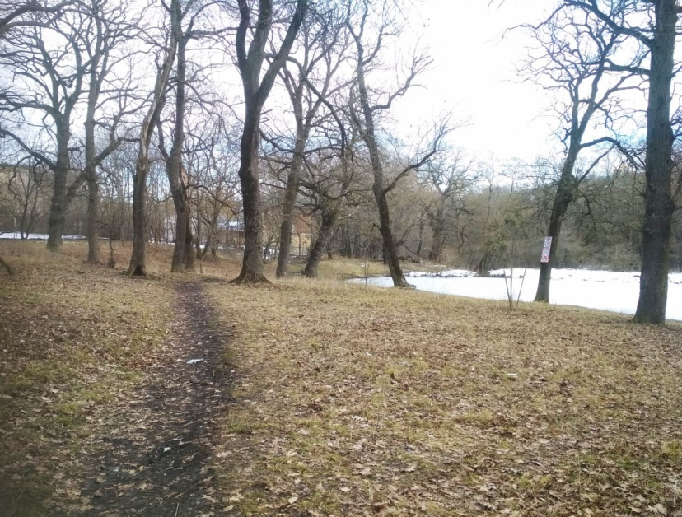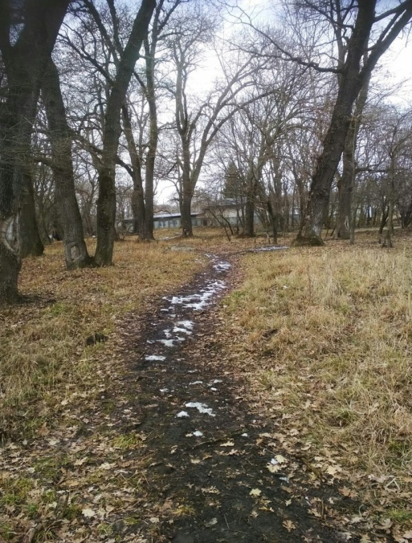
Рис. 7. Дорожно-тропиночная сеть

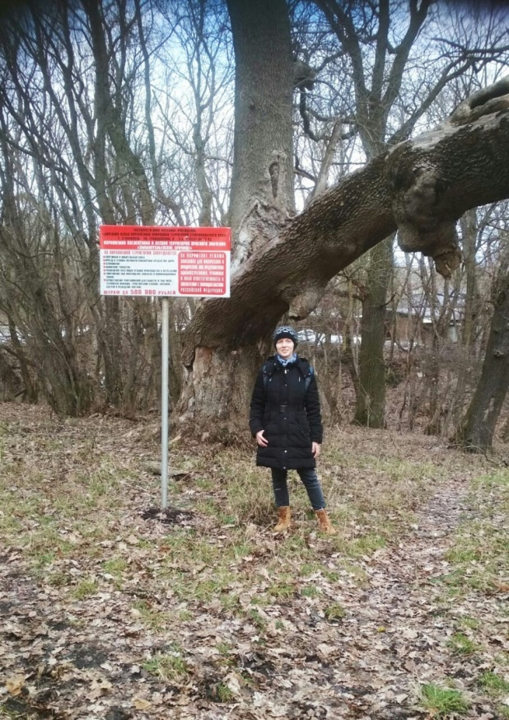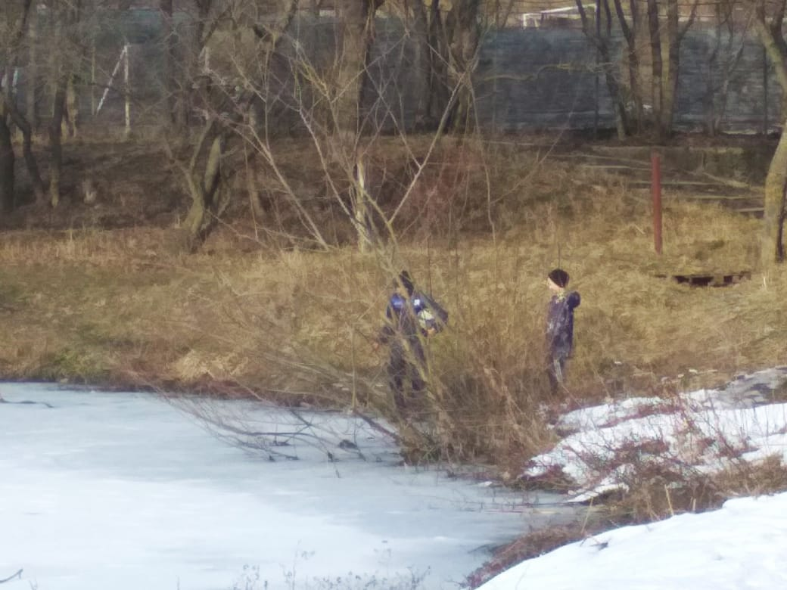
Рис. 8. Посетители урочища

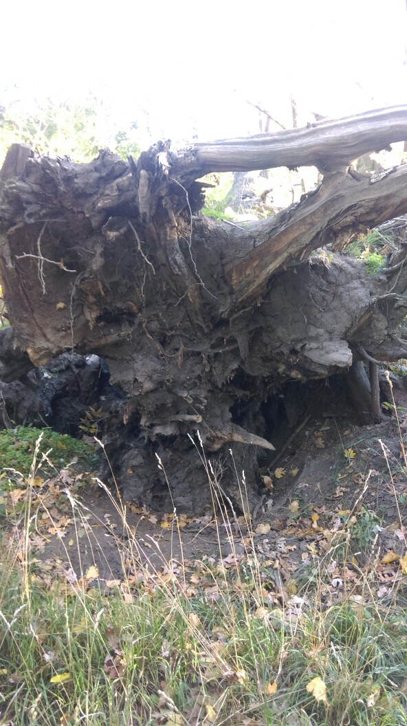
Рис. 9. Выпадение отдельных деревьев

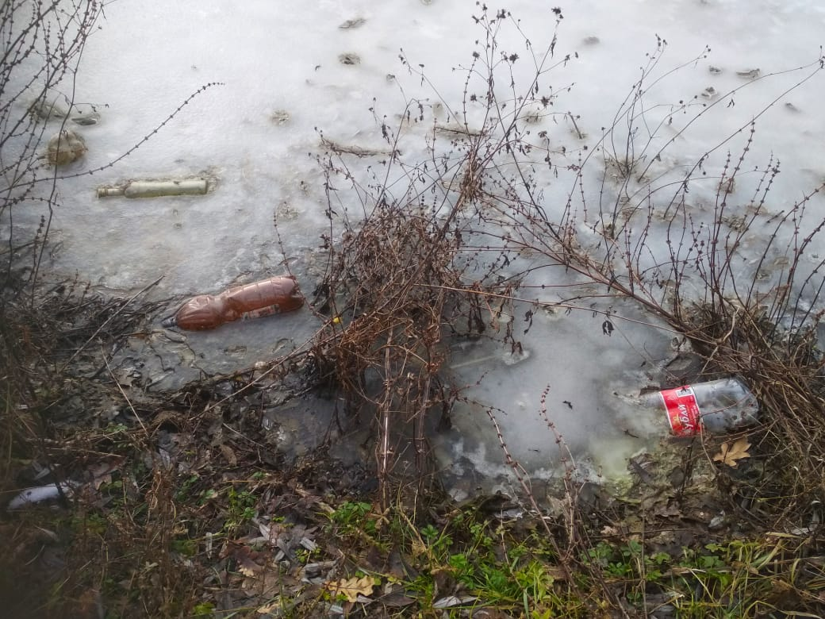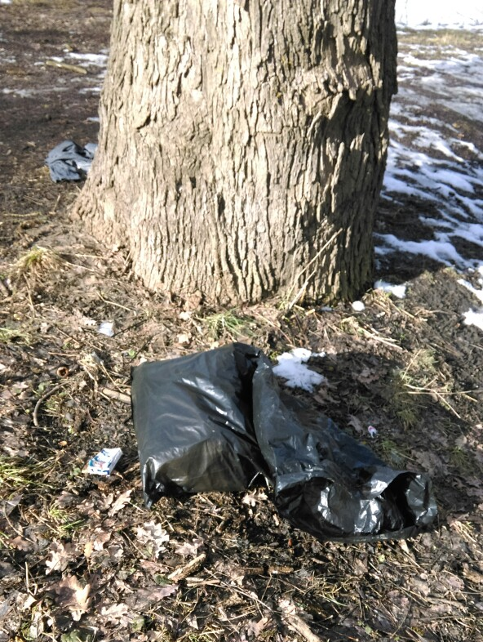
Рис. 10. Наличие мусора на территории урочища

